# 人工智能基础

编程作业1

完成截止时间：**2020/5/17**

提交方式：**bb系统中提交**

助教： **褚晓萌 cxmeng@mail.ustc.edu.cn**

**姚舜一 ustcysy@mail.ustc.edu.cn**

**于博文 yubowen@mail.ustc.edu.cn**

**段逸凡 dyf0202@mail.ustc.edu.cn**

**P1：数码问题（50%）**

**问题描述：**

在一个5*5的网格中，23个小方块写有数字“1-21”，剩下的两个空白方块代表空位，特别地，有三个写有“7”的方块被绑定在一起，组成了一个“7”型块。与空位上、下、左、右相邻的方块可以移动到空位中，记为一次行动；方块的移动规则为：

1. 当方块为独立的小方块（即非“数字7”）时，若其上下左右的任一位置存在空位，其可移动到对应的空位中。

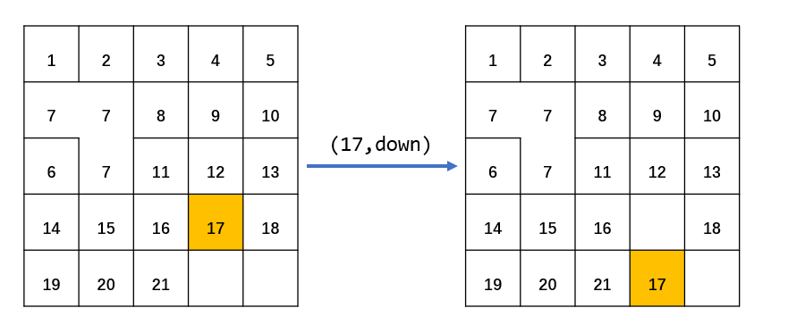

1. 当待移动方块为“7”号方块时，为表述方便，依次记其左上角部分，右上角部分，右下角部分为a、b、c。若b、c的正右方均存在空位，则其可以右移；若a、b的正上方均存在空位，则其可以上移；若a、c的下方均存在空位，则其可以下移；若a、c的正左方均存在空位，则其可以左移；“7”型块需要作为一个整体进行移动，无法分割。下图为“7”型方块的右移与下移示例：

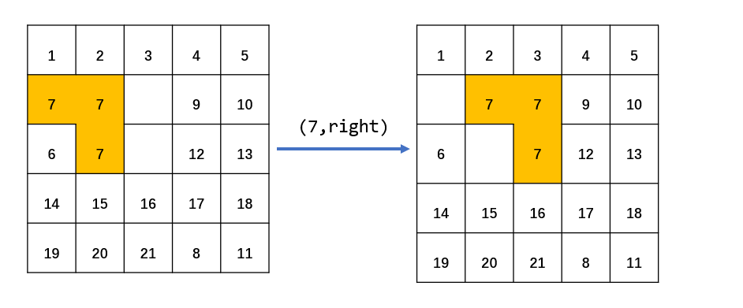

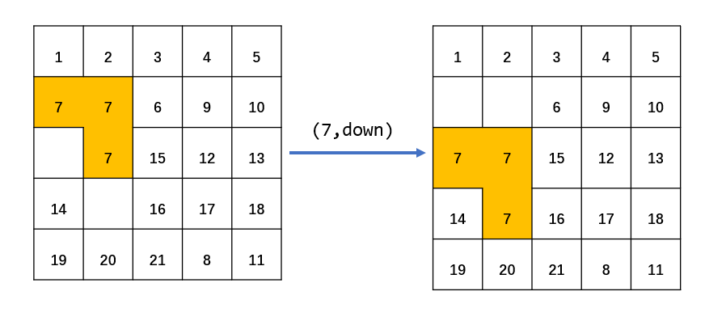

现给定初始状态与目标状态，要求获得从初始状态到目标状态的合法移动序列。

**实验任务：**

1. 为该问题寻找一个可采纳的启发式函数，并证明你的结论。
2. 依照你设计的启发式函数，分别实现A*搜索算法和迭代A*搜索算法（迭代A*搜索算法见附页）进行以下3个不同难度的初始状态求解，并输出合法的解。
3. 问题的求解并不一定需要严格服从以上两个算法的流程，可以根据问题的性质加入你自己策略对算法进行微调，但算法的大致框架仍要属于A*搜索与迭代A*搜索算法。例如，对于该问题的一个可行但并不一定最优的解法可以为：a.采用搜索策略将“7”型数字块移动到正确的位置；b.将“7”型数字块固定视为障碍物，采用搜索策略把其他数字块移动到对应的位置。

初始状态：

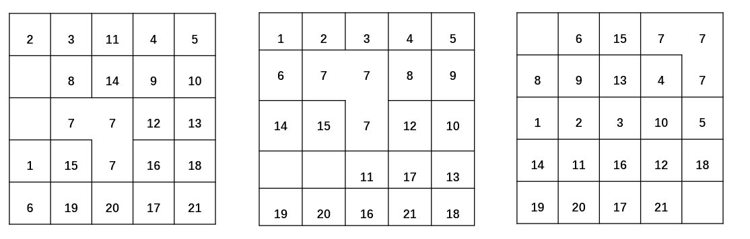

目标状态：

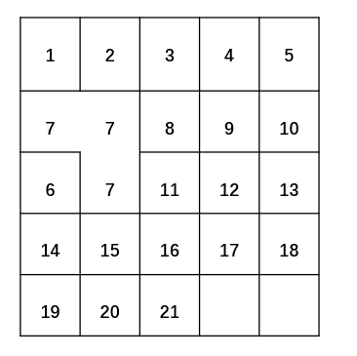

**提交要求：**

1. 输入输出：输入文件为txt格式，文件内容用于描述初始状态。每一行对应网格中的一行，行内数字代表网格中方块的数字，数字之间用英文逗号分隔，空位用“0”表示。例如对于初始状态1，1.txt文件的内容应如下：

2,3,11,4,5

0,8,14,9,10

0,7,7,12,13

1,15,7,16,18

6,19,20,17,21

输出文件为txt格式，文件名应与输入文件对应。内容包含了从初始状态到目标状态所经的合法移动序列。其中一次移动用(number, direction)表示，number $∈$ [1,21],direction $∈$ {u,d,l,r}，分别代表将标号为number的数字块上移、下移、左移、右移。移动序列之间用英文分号分隔。例如，可能的移动序列为：(1,r); (2,l); (3,u)。

1. 编程语言限定为C/C++，请确保你的代码可正常编译运行，并在README文件中给出代码编译运行的方式。代码具有可读性，必要的地方应给出注释。
2. 实验报告中需要用伪代码对你的算法进行简要概括，同时给出算法的复杂度，以及不同初始状态、不同算法下的实际执行时间、得到解的步数；我们将对时间、空间复杂度优化以及解的步数优化进行相应加分。

**附页：迭代A*搜索算法**

迭代 A*搜索算法的提出是为了解决 A*搜索在空间复杂度上的缺点，将迭代深入的思想用在启发式搜索上。IDA*和典型的迭代深入算法最主要的区别就是所用的截断值是 f 耗散值（g+h）而不是搜索深度；每次迭代，截断值是超过上一次迭代阶段值的节点中最小的 f 耗散值。以下为迭代 A*搜索算法。

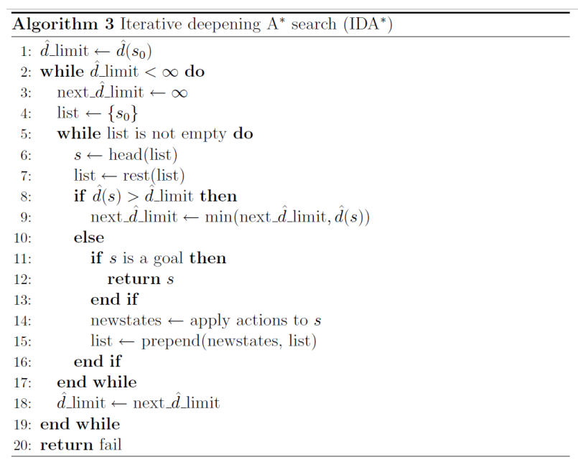

**P2：X数独问题（50%）**

**问题描述：**

原始的数独问题：在9*9格的方格中，玩家需要根据已知数字，推理出所有剩余空格的数字，并满足每一行、每一列、每一个粗线宫（3*3）内的数字均含1-9，不重复。

下图是一个原始数独的题目与答案的例子。

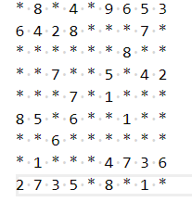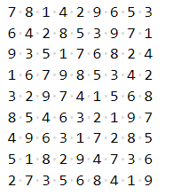

现在将原始的数度问题扩展为X数独问题，即给它额外加上一个约束，需要使得数独九宫格的两个对角线上的各9个数字也分别满足包含1-9且不重复。下图是一个X数独的例子。

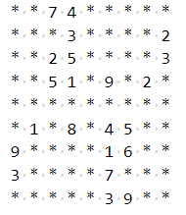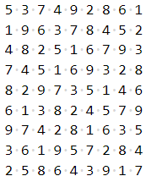

总的约束即为：

1. 每一行、每一列、每一个粗线宫（3*3）内的数字均含1-9，不重复。
2. 九宫格的两条对角线内的数字也均含1-9，不重复。

**实验任务：**

1. 实现一个CSP问题的**回溯搜索算法**（backtracking search）来解给定的**X数独问题**。
2. 对上述实现的算法进行优化，包括：
   1. 设计一个**启发式**来决定选择变量的顺序，如度启发式。
   2. 利用约束条件来**提前减小搜索空间**，如前向检验方法。
   3. 或者其他一些你认为可行的优化方法。
3. 将优化过的算法与原始的算法结果进行比较分析，分析角度：
   1. 搜索遍历的节点数
   2. 搜索所花的具体时间
   3. …
4. 思考题
   1. X数独这个问题是否可以通过爬山算法、模拟退火算法或是遗传算法等算法来解决？如果能的话，请给出大致的思路。
   2. 如果使用爬山算法、模拟退火算法或是遗传算法等算法来解决，可能会遇到哪些问题？

上述问题不对这三个算法的具体实现做要求。

**作业要求：**

1. 使用C/C++实现上述算法。
2. 实验输入与输出：
   1. 实验输入给定三个X数独题目（sudoku01.txt，sudoku02.txt与sudoku03.txt），以9行，每一行9个数字，用一个空格分隔的方式表示，其中未给定的数用0来代替，存储在.txt文件中。
   2. 实验输出要求与输入文件的格式相同，只是其中的原有的0用算法找出来的结果代替。输出文件**与对应的输入文件同名**，文件结构见后文描述。
   3. NOTE：最后评分的时候除验证上交的输出结果外，还会更换输入的题目测试。
   4. 请提交源代码与可执行文件。若使用命令行编译请给出编译命令。若用命令行执行并需要命令行参数请给出执行命令。
3. 实验报告使用PDF格式提交，实验报告包含以下几点：
4. 算法思想，以及你的具体的优化方法。
5. 实验结果说明与分析。
6. 要求回答思考题。

**实验提交：**

1. 提交方式：**bb系统中提交**
2. **请组织好文件结构**，提交的目录结构树应如下例所示：

PBXXXXXXXX__张三_exp1\

|---digit\

|---src\

|---{your_code}

|---input\

|---{your_input_file}

|---output\

|---{your_output_file}

|---sudoku\

|---src\

|---{your_code}

|---input\

|---{your_input_file}

|---output\

|---{your_output_file}

|---report.pdf

将文件夹**PBXXXXXXXX__张三_exp1**压缩为**PBXXXXXXXX__张三_exp1.zip**，将压缩包提交

1. **请务必按时完成实验，不接受逾期提交的实验。**
2. 实验中有任何问题请联系助教。